いざという時のために、どんなことをしていたらいいの？

親子ミニ防災教室を出前します

皆さんの家では、災害が起きたときのために非常持ち出し袋を準備したり、家族で避難場所について話をしたりすることはありますか？

地震のニュースを見て、「どんな備えをしていたらいいか知りたい。でも子どもづれだと、防災講座には行きにくいし…」。と思ったことはありませんか？

そんなママ・パパのために、楽しく防災について学ぶ「親子ミニ防災教室」の講師を派遣します。特製エプロンシアター「地震編」を親子で見て、いざという時に被害を出来るだけ少なくするため、日ごろどんなことをしていたらいいのかをママ友と話してみませんか。

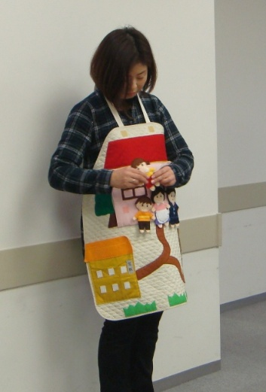

**親子ミニ防災教室　Ｑ＆Ａ**

**◎どれくらいの時間がかかるの？**

45～60分程度です。

**◎どんな内容なの？**

最初にお子さんも一緒に見ていただくエプロンシアター「地震編」または「大雨編」をします。

それから、スマートフォンを用いてハザードマップを見て地域の状況を知ったり、防災の備えチェックをしたり、お金をかけないでできる災害への備えなどの話をしたり、非常持ち出し品について話したりしながら、防災について楽しく学び・考えます。

**◎子どもが0歳でも参加できるの？**

もちろん参加できます。おおよその対象年齢は０～６歳です。

**◎子どもがぐずったらどうしよう？**

見守り保育をしてくださるサポーターに来ていただくようにするといいですね。

**◎どうやったら開催できるの？**

主催は、ママ友仲間、育児サークルや子育てひろば、公民館など、どなたでもＯＫです。

まず、開催希望日を第３希望まで決めて下さい。サークルであれば活動日に実施するといいですね。会場も決めて、申し込んでください。（一番早い開催希望日の２０日ぐらい前までに）

　5名ぐらいでも開催できます。

**◎お金がかかるの？**

講師料が必要です。詳しくはお問い合わせください。

**◎準備する物などはあるの？**

できたら、地域の防災マップ、ハザードマップ（自治体などが作成しています）を準備して下さい。（5人に1枚ぐらいあるといいですが、全体で1枚でもいいです）

また、自治会の防災の担当の方など、地域の方にもご参加いただけると、その地域の状況を参加者に知らせることができます。

**主催：** NPO法人 男女・子育て環境改善研究所

**込み**

NPO法人　男女・子育て環境改善研究所

**講座のお問合せ・お申込み**

〒810-0073　福岡市中央区舞鶴１―３―１４　小榎ビル3階

TEL　092-718-8010　　FAX　092-718-8011

info@kosodate-npo.jp　　https://www.kosodate-npo.jp

**親子ミニ防災教室申込書**

申込日　　　年　　　月　　　日

|  |  |
| --- | --- |
| 希望日時  ※必ず第３希望までご記入ください | 第1希望　　　　　年　　月　　日（　　）　　　　時　　分～　　時　　分  第２希望　　　　　年　　月　　日（　　）　　　　時　　分～　　時　　分  第３希望　　　　　年　　月　　日（　　）　　　　時　　分～　　時　　分 |
| エプロンシアター | 地震編　　　　　　大雨編 |
| 会場 | 会場名：  所在地： |
| 参加予定人数 | 大人　　　　　　人　　　　　お子さんの年齢層は  　　　　　　　　　　　　　　　お子さんの人数は |
| 講師料 | 円　　（交通費　　別途　　　　　　円・　含む　） |
| 主催者名 （サークル名など） |  |
| ご連絡先 | お名前  住所：  電話　　　　　　　　　　　　　　　FAX  メール |

申し込み先　　男女・子育て環境改善研究所

　〒８１０－００73　福岡市中央区舞鶴１―３―１４　小榎ビル3階

　　　　　　　FAX ０９２－７18―8011　　info@kosodate-npo.jp